海外三天流程

第一天

很高兴认识你，我想我们可以在LINE更愉快的聊天

Nice to meet you, I think we can chat more happily on whatsapp

我想知道你的真实姓名，我的中文名字叫黄倩倩，你可以叫我倩倩，很高兴认识你

你的工作内容是什么？大学专业是金融投资，我現在在銀行负责项目审计，目前我的专业领域是加密货币，我有自己的数据分析团队。（第一次提到加密货币，如果客户询问关于加密货币的建议可以这样去回复）（如果客户继续询问，直接忽略跳到一下个话题）

（投资加密货币不能盲目投资，必须要有专业知识和可靠的内部消息，跟随金融集团才能有好的收益。）

很好的工作，我觉得靠自己双手赚钱的男人都很酷

我出生于1992年5月20号 ，我单身二年多了，你呢？你有结婚吗？

说起这件事情真让我难过，我被我的前男友欺骗了

世界那么大我们相识是一种缘分，有机会我会告诉你我的故事

我要去健身了，晚点再和你聊，我的司机过来接我了（结束话题，端下身份）

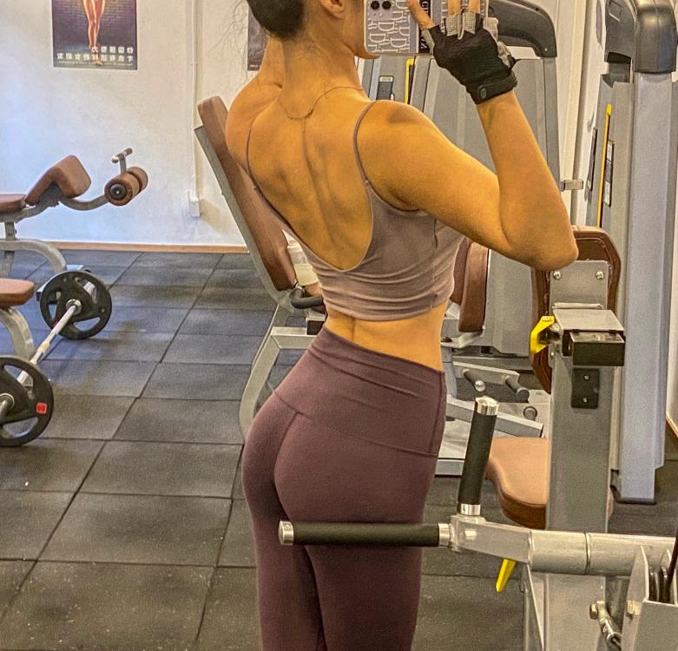（20分钟左右，发送图片）

你喜欢健身吗？健身有利于身体健康，还能保持完美的身材，如果有机会我们可以一起锻炼  
  
（不用管客户发什么大概2个小时告诉客户健身完毕）

我健身完了，对了你来过新加坡吗？

其实新加坡就是一个很fancy的城市国家，一切都非常有秩序，有很多美丽的地方，如果有机会你来到新加坡，我可以做你的导游

不用客气，我们是朋友

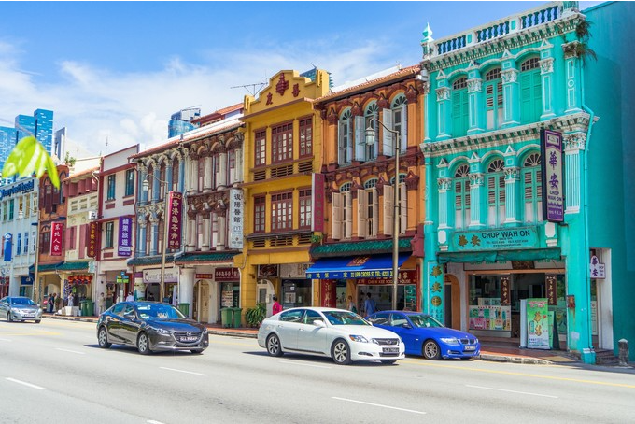

（这是新加坡的特色建筑）  
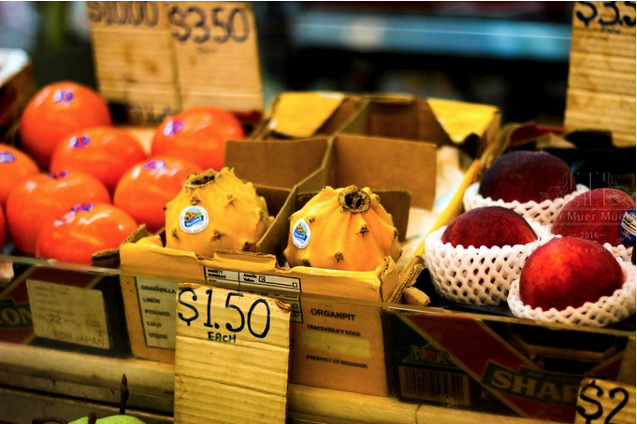

（这是新加坡热带雨林水果）

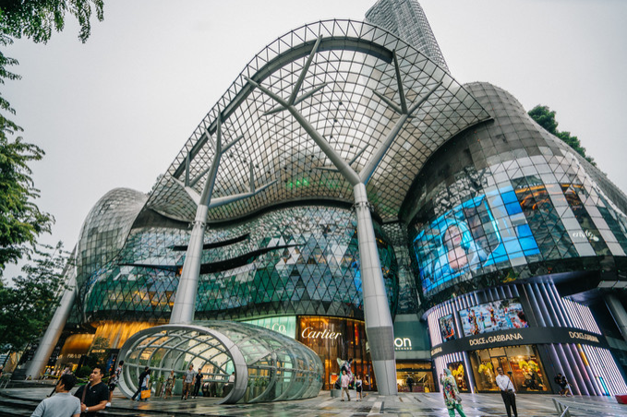

（这是新加坡购物天堂）

你也可以与我分享你的城市美丽的地方，可以给发送一些图片（表情开心）

这是一个美丽的地方，我很喜欢，这是哪里？我希望我到了你的城市你可以做我的导游（如果客户发给自己就回复，给客户想法）

我计划下个月XX号会到达XX城市（明确告诉客户什么时候到达他的城市）

哈哈哈，真的吗？我很期待（客户说愿意做自己的导游）

我们可以互相交换一些照片

你看上去很帅气，是一个强壮的男人，我喜欢自律的男人，我想我们可以相处的很愉快，我非常期待和你的见面（表情开心）

谢谢你（客户赞美自己）

你的兴趣爱好是什么？（根据客户告诉自己的兴趣爱好表示自己也喜欢）  
  
列如客户喜欢阅读：我也很喜欢阅读，我通常会看一些金融与投资的一些书籍，我觉得看书可以提升自己的知识，活到老学到老，哈哈哈（这设为一个话题点，可以与客户多进行一点话题交流）  
  
因为工作，我通常喜欢做一些投资。生活中，我喜欢旅行，美食，海滩，冒险，健身，阅读，电影，音乐，我过着自己喜欢的生活（告诉客户自己的兴趣好爱）

你是一个人居住吗？

那你不会觉得孤独吗？我一个人的时候我会感到孤独（客户自己居住的话）

你自己买的房子吗？（知道客户的详细信息）

我与我的父母一起居住，因为这样可以更好的照顾我的父母（表示自己有孝心）

你那里的房子一般要多少钱？  
  
这么便宜，我自己在新加坡买了两套房子投资，但是年利率只有2%（端下身份）

告诉我你的生活作息，因为我们现在无法相见，我想在我们见面之前能有更多交流，互相了解（了解清楚客户一般在什么时候有空）

我们的时间相差有点大，在我的国家现在已经很晚了，我要休息了  
  
晚安（月亮）  
很高兴能和你交流，我希望我们能够成为非常好的朋友甚至恋人，希望明天能够收到你的信息！（可爱/冒爱心的表情）

第二天  
  
早安（太阳）  
起床才发现今天的阳光确实比昨天更耀眼，这就像你一样

你今天有什么计划吗？  
  
昨晚睡得好吗？（表情微笑）

我昨晚睡的不好，我的前男友一直打电话来骚扰我

我真的看错他了，我以前的家庭是一个很贫穷的家庭，大学毕业后，通过我的努力进入了金融集团。然后我开始接触加密货币。它改变了我现在和家庭的生活。过了一了我会儿，我遇到了我的前男友。他是一个很穷的人。我在一个金融集团工作，可以与内部的很多加密货币新闻取得联系，所以我带他一起赚钱。我希望我们的生活会更好，但是我错了。我的前男友赚钱后离开了我。他爱上了别的女人背叛了我，我已经爱上他三年了，我们从贫穷变成了富裕，但他仍然离开，然后现在又回来骚扰我（第二次提到加密货币，并且告诉客户自己的感情历史）

抱歉，我不应该和您谈论这些可悲的事情，我们应该谈论一些快乐的事情

谢谢你可以聆听我悲伤的事情，我现在心情好很多了

我想了解一些你的过往，可以吗？

你上次恋爱是在什么时候？是因为什么分手的？  
谢谢你可以告诉我，我替你感到悲伤  
我觉得你是一个有上进心，善良，优秀的男人，那个女人却不会去珍惜你

随着时间的流逝，时间可以看到一个人的内心和一切  
  
我们聊点开心的事情吧，你喜欢去旅行吗？

你去过那些城市可以告诉我吗？

列如：客户说去过丹麦  
我一直很期待去丹麦，可是一直没有机会，没有人陪我一起去，我觉得丹麦的哥本哈根是一个非常美丽的地方也是欧洲最时尚的城市之一

我去过很多城市，因为工作我经常到欧洲工作和旅行，我去过西班牙，德国，瑞士，法国，瑞典，英国，意大利

你最想去的城市是哪里？

其实我一直很想去冰岛，看北极光，但是一个人会很无聊如果两个人一起去会很浪漫，如果有机会我们可以一起去冰岛看看北极光







你觉得漂亮吗？我觉得两个人手牵着手走在北极光的湖边上，是一件非常幸福浪漫的事情！

哈哈哈，我喜欢到外面看不一样的世界释放自己的心情，去旅游可以放松自己的心情

抱歉，刚刚我的闺蜜约我出去吃饭，我觉得很不好意思（5分钟后回复）

因为我教她投资加密货币赚了很多钱，所以她说要请我吃饭感谢我，我感到很不好意思，因为我们朋友应该互相帮助（第三次提到加密货币）

哈哈哈，我先化妆了等会再和你说（半个小时后回复）

（发送自拍给客户）

我今天穿的漂亮吗？哈哈~

谢谢

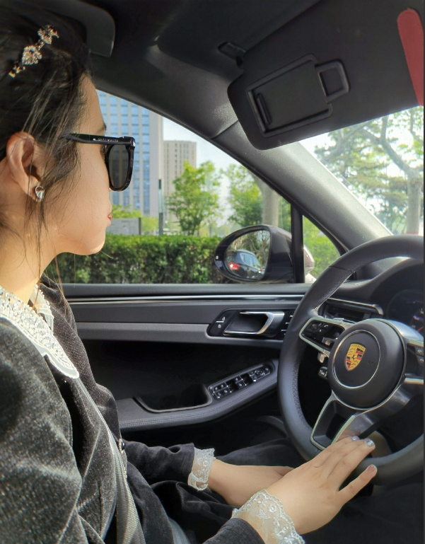（闺蜜来接我了，我们现在去吃饭的地方）

我们准备去吃日本料理，你吃过日本菜吗？  
  
日本料理是被世界公认的烹调过程最为一丝不苟的国际美食，这也造就了日本料理精致而健康的饮食理念

我也会做日本菜，但是日本菜需要新鲜的食材，有机会的话我可以做你的厨师，让你尝尝我的手艺  
  
你会做什么菜？   
  
给我一些图片让我看看你做的美食  
  
哇，看起来不错，很想吃，当我到达你的城市我一定要试试

我先吃饭啦

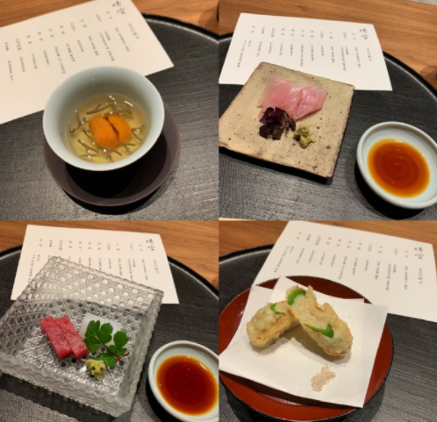  
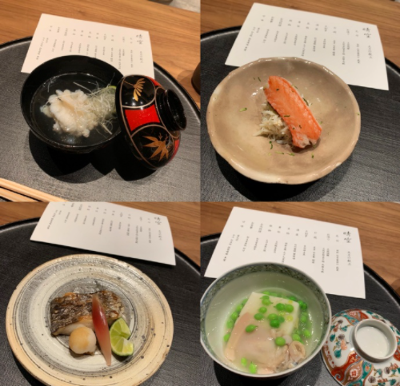  
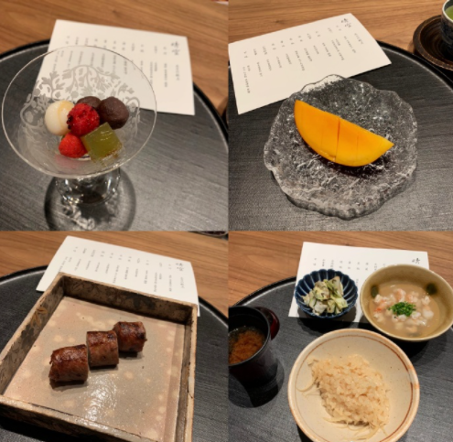

（吃完饭后回复）

我吃完饭啦，现在我和闺蜜在购物  
  
因为过两天我妈妈生日，刚好我也在加密货币中赚了点钱，我想送一些礼物给她

你觉得这块表怎么样？

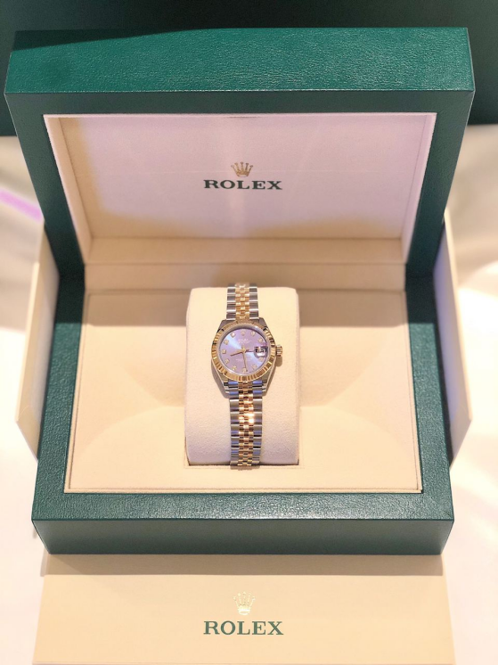

我觉得这块表比较有气质，而且价格也不是很贵，比较符合我妈妈佩戴，你可以给我一些建议吗？

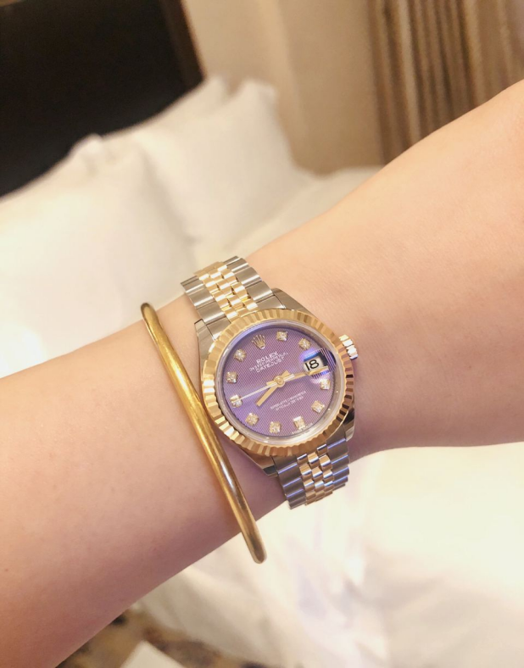

好的，谢谢你的建议（表情微笑）

自

由

发

挥

你现在做的工作会很劳累吗？

你不要太过于劳累，要多注意身体

我的工作是很自由的，我一般都会在家里工作，平时的工作就是看看加密货币的趋势图，还有看看财经新闻

（看情况发 三选一）

因为我是一个喜欢尝试新鲜事物的人，也是一个非常谨慎的人，所以我对我的投资是非常谨慎，我不在乎能赚取多少钱，但是我非常在乎我的投资的安全，稳定，只有这样我才能得到想要的财富，我以前的家庭不是很富裕，但我喜欢尝试一些新事物。当我第一次尝试使用加密货币时，我也经历了其中的一小部分。看到结果，加密货币给我带来了很多帮助。有了更多的财富，我给父母买了一套房子，然后自己也买了一套房子。然后自己买了一辆车

在这个高速发展的时代，存款多少并不重要，重要的是你的收入方式，收入方式太单一，就意味着，一旦你没有工作或者你的工作的行业受到影响，就失去一切。你的选择远比努力更重要。一个可以改变现状的机会，就是与智者同行，与趋势同行。

人们需要学习尝试新事物，这会给您带来意想不到的收益，而要致富不是基于每月的固定工资，而是要知道如何投资并更好地利用自己的资金来赚钱，以便您可以获得丰富的财富。

自

由

发

挥

聊天的绝佳话题

1.我哪一点最吸引你？

8.私下你是如何向别人描述我的？

20.初恋时你多大？

47.我做过的哪件事很让你生气？

52.告诉我，你是何时发觉爱上我的？

87.我使你难堪过吗？

88.如果你能够改变我的一个方面，那会是什么呢？

98.如果你打算问我一个问题，你会问什么？

99.你是如何察觉我在生气的？

100.你觉得我能够伤害你最深的一件事会是什么？

101.我做的哪道菜你已经吃厌了？

102.如果我想在餐桌上给你一个惊喜，你希望是哪道菜呢？

26.描述一下你心中完美的约会。

44.你认为在恋爱中谁会占主导地位，为什么？

75.一个人去度假，另一个人独自在家，你会怎么想？

3.当你看到一个女性，你最先注意的是她的哪一部位？

4.你觉得热恋中还继续关注其他女人是否不妥？婚后会有所改变吗？

27.你心中完美的婚礼是什么样子的？

43.你认为一夫一妻制很重要吗？

45.婚后会要孩子吗？

50.你对堕胎的看法是？

51.宗教信仰对婚姻影响很大吗？

54.离婚对于夫妇双方有何影响？

55.什么因素会让你决定要一个孩子？

76.婚姻对你来说最重要的是什么？

77.什么因素会让你决定结婚？你又是如何确定人选和时机的？

85.婚后谁来管孩子？

92.你认为夫妻双方应该财政独立吗？或者谁来掌握经济大权？

120.你对用在孩子身上的开销有何看法？

24.你亲友中谁最先过世？说说你那时的感受。

34.如果你的生命只剩下一天，你会如何度过？

57.如果你今天就会死去，你打算如何安排自己的葬礼？

58.你觉得死亡时会发生什么？

25.你喜欢什么动物，不喜欢什么？

29.你认为钱最重要的功能是？

33.如果金钱不再是目标，你最大的追求会是什么？

35.如果你中了彩票，会去做什么呢？

36.如果你打算为慈善事业捐款，你会捐给哪一协会（工程）？

46.谈谈你在个人债务方面的行为准则。

48.当你陷入困境时会向谁请教？

49.你认为谁在为你生活负责？

53.你是如何压住怒火的？它造成过麻烦吗？

61.如果可能，你最想住在哪儿？为什么？

62.如果你中了彩票，还会继续上班吗？

63.当你对某人有偏见时，你是怎么想的？

64.你最好的朋友是谁？为什么？

65.你是如何选择现在这项事业的？

66.现实一点的说，什么事情会让你快乐一整天？

68.你做过的最无私的是哪件事？

71.你今后12个月中的目标是什么？打算如何实现？

72.你对自己的受教育程度满意吗？

73.你曾犯下的最大的错误是什么？它是如何改变你人生的？

86.希望改变自己的什么？

89.你人生中最后悔的事是？

话题

1,小时候的梦想2，学生时代的趣事3，最讨厌的学科4，最喜欢的美食5，最喜欢的城市6，三年内最想做的事情7，你的奇葩朋友8，最尴尬的事情10，最特别的经历

11,你是做什么工作的？ 为什么喜欢这个工作？当中有什么最大的挑战？对于工作，未来有什么憧憬？

12，至目前为止，生活中有什么重大成就？ 有没有什么重大挫折？13，最近有什么印象最深的搞笑的事情？14，在工作中，你会做什么？15，如果你赚了100W美金，你会怎么用？16，家庭里，你从小到大的成长历程，情形如何17，你希望发展出什么样的关系？18，你浪漫吗？ 如何浪漫？19，你以为男丶女有什么不同之处？20，什么事情会让你高兴？21，什么事情会让你悲伤？22，你相信上帝？ 对上帝有什么看法

23，你认为，目前社会有什么重要事件？ 可能的话，你会有什么行动？

（第二天结尾）

我喜欢和你聊天，我认为你很真诚

我要去睡觉了，可以给我一张你的照片吗？

谢谢，晚安（月亮）  
星星亮着，夜空就不会黑暗：问候伴着，心灵就不会孤单；祝福传递，温暖送你。  
愿你今晚有个好梦，晚安！

第三天

早安（太阳）

亲爱的，我昨晚梦见你了

梦见我到了你的城市，我们在海边买了一栋别墅，我们一起种了花，我给你做新加坡菜，你很体贴的给我夹菜，我们手牵着手漫步在夕阳的沙滩上，然后我们生了一个可爱的混血女儿，可气的是梦还没完，我妈妈就叫醒我了

亲爱的，你的出现，我觉得你是一个能够保护我的男人，因为我觉得我和你能产生共鸣

我不知道我们以后会怎么样，但是我是一个专一的女人，当我喜欢一个人的时候，没有人可以取代

亲爱的，你希望这个梦会成真吗？

我的梦想是赚非常多的钱，然后和我的爱人去我们想去的地方，做我们想做的事情，让我们的家人过上更好的生活，我还想有一个混血女儿。

在新加坡，女人一般都会在家照顾自己的丈夫和孩子，如果可以兼顾还会有属于自己的事业，在新加坡的男人都有自己的事业，他们会照顾家里的一切开支。

我想你是一个有责任心、有上进心、孝顺、会帮我分担生活上的压力，一起共度余生的男人。

我是一个很有事业心的女人，我希望我的另一半也是如此。

他会体贴我工作的艰辛，也会支持我的工作，希望他会对我们的未来有一份良好的规划。

亲爱的，我想知道你对我的看法。

自  
由  
发

挥

（聊梦想，聊未来）

（结合聊天当中的了解，对客户有针对性的夸奖和看法）

（了解客户是否有空，进行闲聊抵达热点）

第三天晚  
  
亲爱的，我现在要去姐姐家聚餐





这是我姐姐的混血女儿，是不是很可爱

我也希望自己有孩子，这将使我的生活更加充实，你喜欢孩子吗？

有时候我会很羡慕姐姐一家人，他们一家人很温暖也很幸福！

自  
由  
发  
挥  
  
（结尾）

亲爱的，我明天需要参加一个新型加密货币的会议，这对我来说很重要我能通过会议得到很重要的消息，为了这个会议花费了我很多的时间和金钱

所以我现在必须要去睡觉，明天参加会议

晚安（月亮）

Long Kiss Goodnight（表情飞吻）

第四天早

亲爱的，早安（太阳）

你好吗？

亲爱的，我通过会议得知 香港，新加坡，日本三大金融机构准备联合发行一种亚洲新型加密货币他的名字叫做CFN，通过会议我知道CFN预计在三个月后会上涨到几十倍甚至更多，但是现在他们处于内部认购阶段需要金融机构的邀请码才能购买，我很荣幸获得了邀请码，他的发行价格《根据我们CFN的价格告诉他》。但是我需要时间来确定他的安全性和可靠性，这几天我和我的团队都会观察他CFN，一旦确定他的安全性和可靠性我会分享给你，因为我觉得你是一个正直可靠的人。

（观察客户反应，如果客户有兴趣晚上可以切，如果不敢兴趣尝试升温感情再切）

亲爱的，你今天有什么计划？

亲爱的，今天慈善机构组织去福利院探望孤儿，我也报名参加了红十字会，所以我等会也要去福利院

亲爱的，我先去准备一些东西，你也要记得吃饭，晚点我忙完再发信息给你

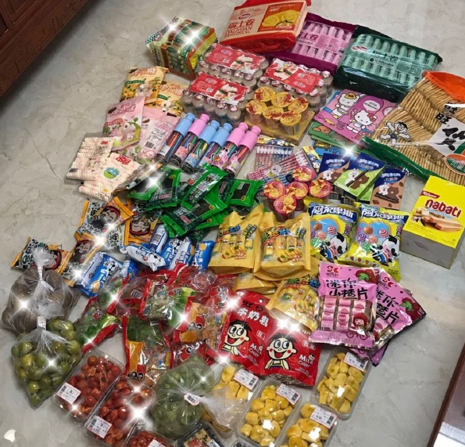

亲爱的，我给他们准备了一些零食，希望他们能够开心！！！

亲爱的，如果我很有钱，我一定要建一所希望小学，帮助有困难上不了学的孩子

因为我以前的家庭是很贫穷的，我体验过贫穷的生活，我想变的更好，我想家人过的更好，通过我的努力我考到了大学选择了金融投资专业，毕业后我进入了金融集团，让我接触到加密货币，才改变了现在的我，我现在可以给父母好的生活，我也可以过我自己喜欢的生活，但是我却改变不了别人的生活，所有我想努力，努力变好，给我以后孩子一个完美的生活，也想帮助一些有困难家庭的人的生活

亲爱的，你知道吗？我每次去探望他们，我心里会很难受，我会哭，因为他们没有爸爸妈妈，他们不能成长在爸爸妈妈的怀抱下，还有一些他们生活也会很困难，他们为每天吃饭而去烦恼，没有条件去读书，这是一件可悲的事情，但是世界上还有很多穷人，我不能改变，但是我要尽我的能力去改变，我能改变的人

虽然我的计划很长远，但是我会慢慢去实现，亲爱的，你会陪我一起完成这项伟大的心愿对吗？

亲爱的，我认为你也是一个很有爱心的人，我们在一起一定会很幸福

亲爱的，让我们一起成长，一起努力，一起加油

（聊下感情，和以后的想法）

我现在要出发了，稍后再给你写信

（2个小时后回复）

亲爱的，我很开心，这些鲜花是孩子们送给我的，他们很开心，希望我多一点去看他们，我希望他们活在阳光下成长，他们把我当成了他们的妈妈，因为我经常会买衣服还有玩具和生活上的用品帮助他们，可以看到他们这么开心，我就知足了

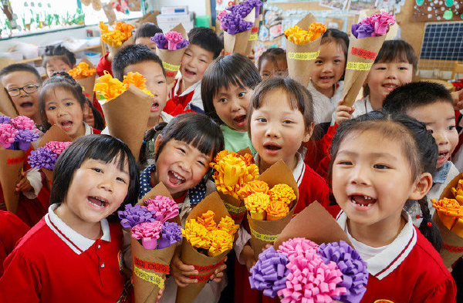

等有机会你来了新加坡，我也带你来看看他们（表情微笑）

自  
由  
发

挥

第四天晚

亲爱的，你现在方便吗？我想打语音和你聊聊

语音： 表达自己很想他，然后告诉客户要等待完成第二次疫苗接种，会马上过去他的城市

结束语音借口: 亲爱的，不好意思，我的同事给我打电话，我现在需要和他们进行语音会议

（简单交流，大概说一下就可以了，然后要做好客户资料表再打语音）

亲爱的，告诉你一个好消息

亲爱的，经过我和我们团队的分析和整理，我们一致认为CFN值得我去投资，而且他的利润空间利润非常大，我想让你跟我一起见证CFN的成长，但是你现在处于欧洲不能直接购买CFN，你需要通过区块链来转移到亚洲加密货币交易平台来购买，需要用到你们欧洲的加密货币交易平台，首先你需要先去注册一个属于你的欧洲加密货币账户

然后购买少量的LTC的，在通过区块链来转移LTC到亚洲加密货币交易所

如果当时不愿意跟你投资没事不要去逼《看他的资质，没什么资质的可以去拿感情逼下》，先聊着每天说一下自己盈利。